- План-схемы образовательного учреждения
Структурное подразделение «Детский сад Капелька»
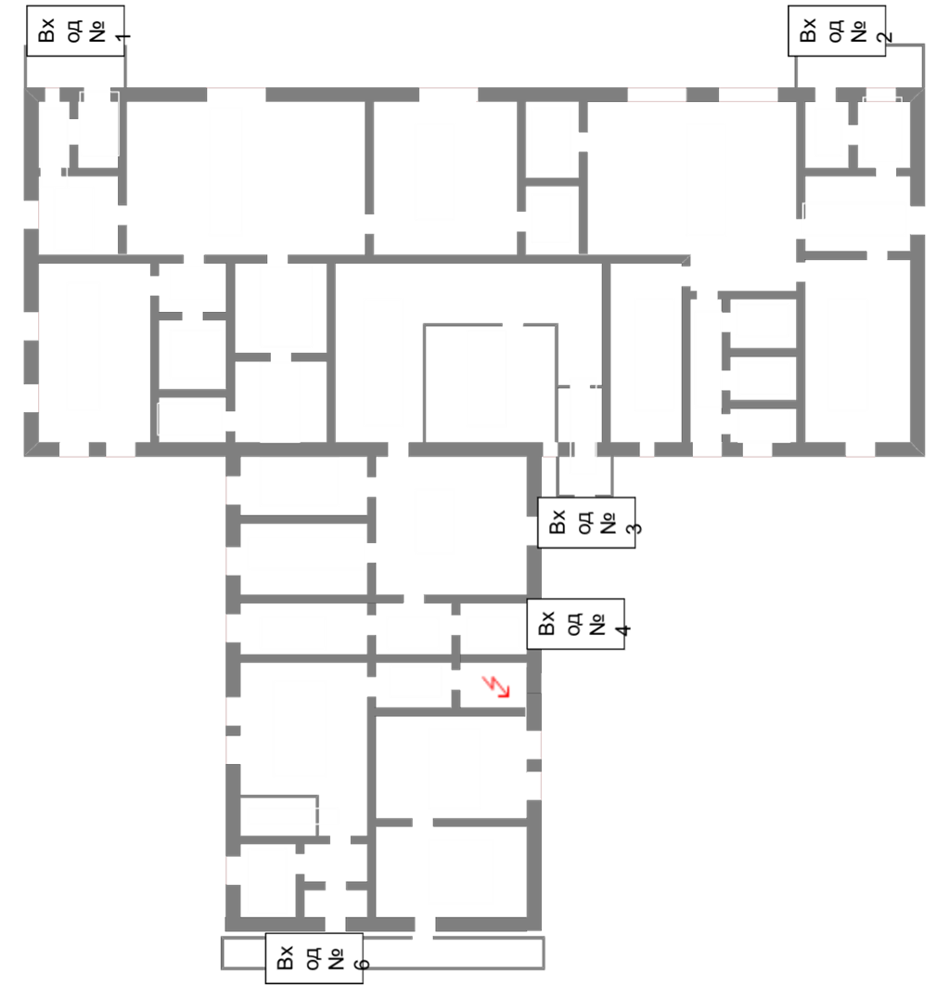

1. Район расположения образовательного учреждения, пути движения транспортных средств и детей (воспитанников)

2. Схема организации дорожного движения в непосредственной близости от образовательного учреждения с размещением соответствующих технических средств организации дорожного движения, маршрутов движения детей (воспитанников) и расположения парковочных мест

3. Маршруты движения организованных групп детей (воспитанников) от образовательного учреждения к стадиону, парку или спортивно-оздоровительному комплексу

4. Пути движения транспортных средств по территории образовательного учреждения к местам разгрузки/погрузки

